**Отчет о мероприятиях" Дня Каспийского моря" в 2016 г.**

**в прикаспийских субъектах Российской Федерации**

В 2016 году В **Астраханской области** 12 августа 2016г. к празднованию «Дня Каспийского моря» было приурочено проведение проведение Международной эколого-просветительской акции «Чистые берега», которая традиционно проходит в рамках Соглашения между правительствами Российской Федерации и Республики Казахстан. Впервые идея провести российско-казахстанскую экоакцию «Чистые берега» возникла в 2009 году во время встречи представителей службы природопользования и охраны окружающей среды Астраханской области и управления природных ресурсов и регулирования природопользования Атырауской области в Региональном культурном центре имени Курмангазы Сагырбаева в селе Алтынжар. С тех пор акция проводится уже пятый год подряд.

Местом проведения акции стала приграничная территория Красноярского района Астраханской области и Курмангазинского района Атырауской области Республики Казахстан на реке Кигач. Организаторами мероприятия традиционно выступили природоохранные структуры и муниципальные образования соседних государств.

В этот же день на берега приграничной реки Кигач (на правый берег) вышли молодёжь из Красноярского студенческого экологического отряда «Живи, земля!» и старшеклассники из учебно-производственной бригады «Энергия будущего» Байбекской школы Красноярского района, а на левый – молодёжь и жители Дынгызылского сельского округа Курмангазинского района Атырауской области.

Кигач – основной источник хозяйственно-питьевого водоснабжения близлежащих населённых пунктов России и Казахстана. И загрязнённость его береговой полосы неизбежно снижает качество потребляемой населением воды.

Экологические активисты из числа школьников и студентов Красноярского и Курмангазинского районов произвели уборку от мусора на прибрежной территории по обоим берегам реки Кигач. В ходе акции юные астраханцы собрали с правого берега реки протяжённостью полтора километра около полутонны твёрдых коммунальных отходов, в основном «пластикового происхождения». Мешки по окончанию акции были вывезены на полигон твёрдых бытовых отходов.

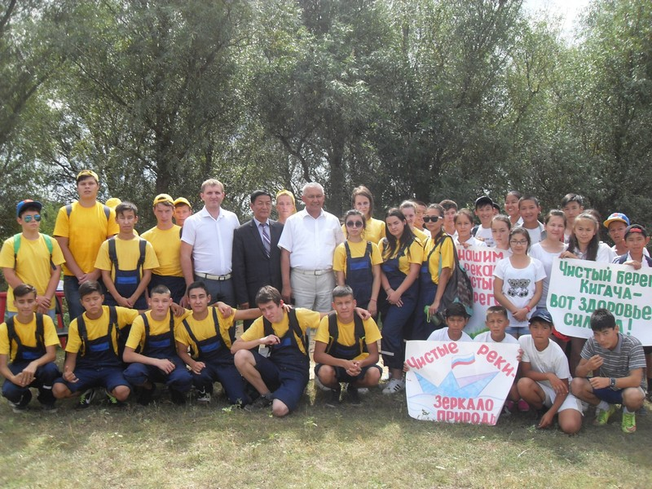

Уборка берега — это малая часть программы дня. Участников ждал настоящий праздник с концертными номерами, которые подготовили артисты МКДЦ «Мир» и районного центра казахской культуры «Жанару», и новыми знакомствами. Делегацию сопредельного государства красноярцы встретили пышным караваем на рушнике.

В рамках мероприятия состоялась встреча делегаций двух сопредельных областей и районов: Астраханской - под руководством и.о. заместителя председателя руководителя службы природопользования и охраны окружающей среды Астраханской области С.В. Крылова и Атырауской - под руководством заместителя руководителя областного управления природных ресурсов и регулирования природопользования О.А. Бисембиева.

Заместители руководителей служб природопользования Астраханской и Атырауской областей обменялись Благодарственными письмами и памятными подарками, которые вручили главам районов. Также Благодарственными письмами и книгами отмечены члены МЭСО «Живи, земля!» и УПБ «Энергия будущего». Глава и аким районов сфотографировались с молодёжью на память. Два лидера районов пообещали друг другу дальнейшее сотрудничество и укрепление культурно-образовательных, хозяйственных связей.

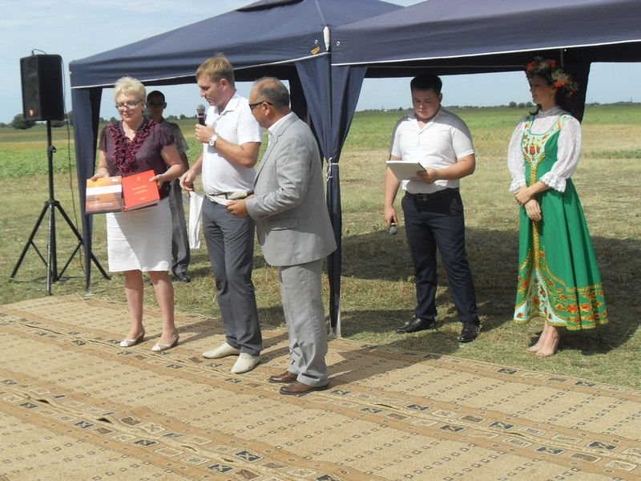

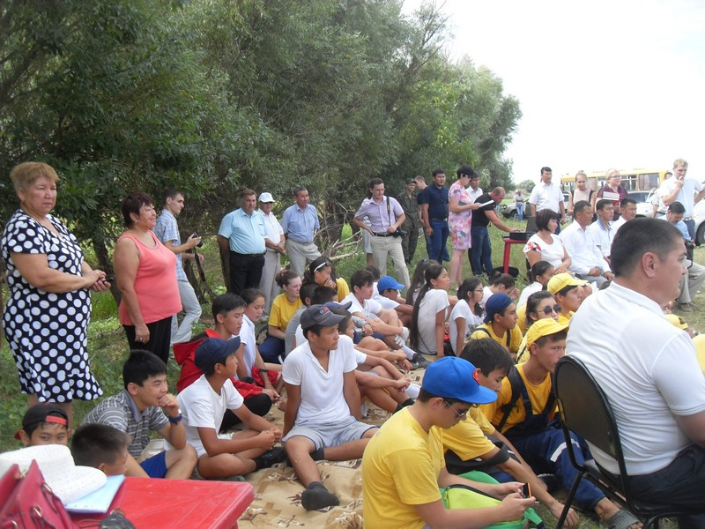

В ходе совместной встречи представители российской и казахстанской делегации отметили, что природоохранные инициативы, такие как акция «Чистые берега», способствуют улучшению экологической ситуации на водных объектах и приграничных территориях, а также формируют экологическую культуру подрастающего поколения.

Под эгидой проведения «Дня Каспийского моря» – 2016 в г. Астрахань в 12-14 августа были организованы тематические площадки в рамках Социально-культурного проекта «Волжская палитра».

Так, 12 августа 19.00 у фонтана «Петровский» состоялась концертная программа «Каспий – море дружбы», тематический флэш-моб, с участием школьников, студентов, а вечером в сквере им. Ульяновых была организована площадка «Народное караоке».

В кинотеатре «Иллюзион», в излюбленном месте досуга жителей г. Астрахань, состоялся бесплатный показ фильма, посвященного сохранению  уникальной экосистемы Волги.

|  |  |
| --- | --- |
| mn3b3358 | mn3b6164 |

Мероприятия, приуроченные к празднованию Дня Каспийского моря -2016 продолжились также на следующий день: днем 13-14 августа в парке «Аркадия» аниматоры в костюмах сказочных персонажей провели с юными астраханцами конкурсы, викторины, подвижные игры и квесты.

В сквере больницы имени Соловьева на площадке «Свободный мольберт» прошли мастер-классы и интерактивные занятия преподавателей детских художественных школ.

Вечером была открыта «Площадь талантов», программа которой включала творческие конкурсы, а также прошел концерт «Астрахань творческая».

Подводя итоги мероприятий, глава администрации Астрахани Олег Полумордвинов, отметил, что администрация продолжит обустраивать территорию прибрежных полос, места массового отдыха населения на воде, и, конечно, будем проводить образовательные мероприятия со школьниками и активистами экологических отрядов.

В **Республики Дагестан** была проведена[экологическая акция «Мы - твои друзья, природа!»](http://mprdag.ru/index.php/novosti/1465-ekologicheskaya-aktsiya-my-tvoi-druzya-priroda), организованная ГБУ РД «Дирекция природного парка «Верхний Гуниб». В акции были задействованы рабочий персонал парка, а также дети детского-оздоровительного лагеря «Маяк»  с вожатыми.

В рамках проводимого «марша чистоты»  начиная со «Слетной поляны» до  ООО «Маяк» провели очистку территории природного парка. Весь собранный мусор был складирован в специальные ящики для ТБО и вывезен.

|  |  |
| --- | --- |
| **444** | **446** |

Организаторы акции отметили, что экологическое воспитание детей, в том числе путем их практического участия в той или иной экологической деятельности становится сейчас одной из важнейших задач общества и образования. Проведение подобных экологических акций рассчитано на то, чтобы пробудить в каждом желание способствовать охране окружающей среды, воспитать в подрастающем поколении бережное и внимательное отношение к природе своего села или района.

[В Кизлярском районе Республик Дагестан прошла акция по очистке Старотеречного магистрального канала](http://mprdag.ru/index.php/novosti/1423-v-kizlyarskom-rajone-rd-proshla-aktsiya-po-ochistke-staroterechnogo-magistralnogo-kanala). В субботнике активное участие приняли глава г. Кизляр Александр Шувалов и его заместители, студенты и работники коллектива молодежного центра города и др. Всего более 100 человек.

По ходу мероприятия были очищены берега Старотеречного магистрального канала. Несколько грузовиков мусора из старых автомобильных покрышек, пластика, стекла и других коммунальных отходов обрели свое место на мусорной свалке, где отходам и положено находиться.

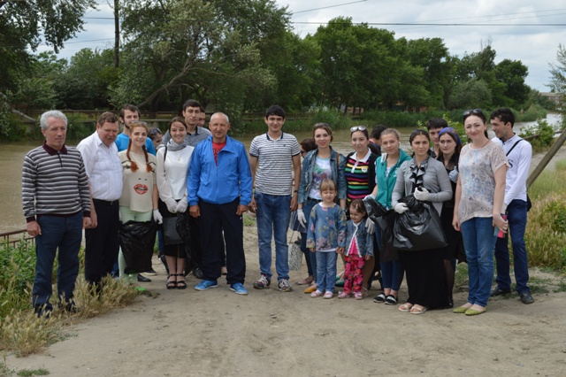

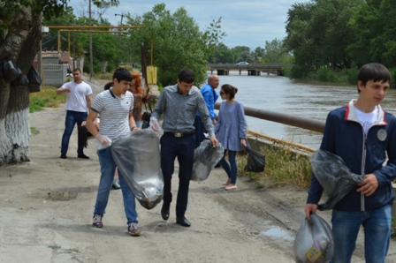

Также был проведен субботник в поддержку общереспубликанской санитарной акций по очистке побережья водоемов, местом проведения которого стал один из пляжей Каспийского моря, дислоцированный в Редукторном поселке, возле гостиницы «Приморская».

Сотрудники Минприроды Республики Дагестан совместно с волонтерами молодежного общественного движения « Я - помощник президента» (МОД ЯПП) вели раздельный сбор мусора, то есть проводили его сортировку на стекло, пластик и бумагу уже на стадии сбора.

Таким образом, за полдня с пляжа было вывезено несколько КамАЗов мусора.

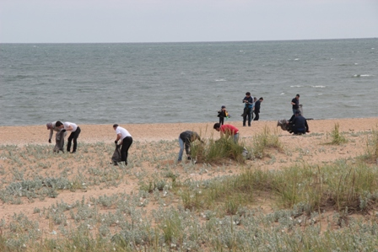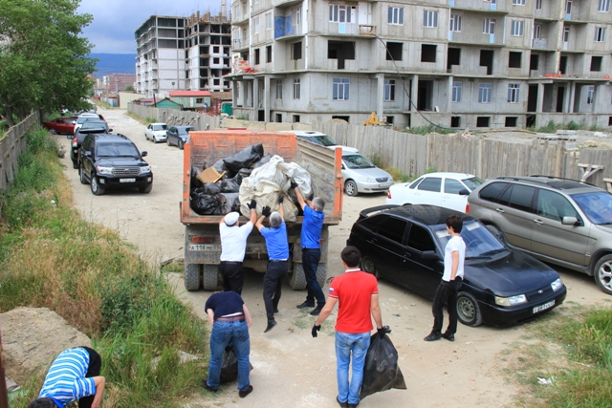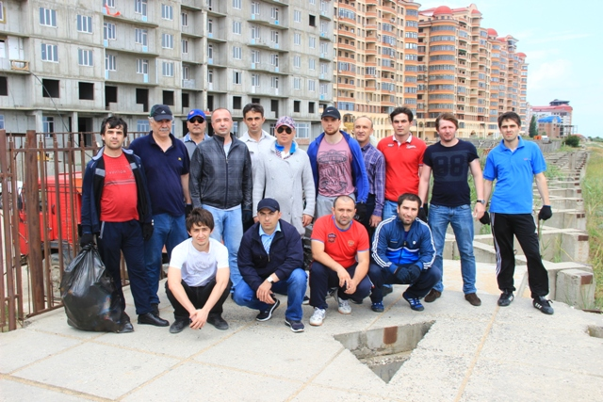

Коллектив Минприроды Республики Дагестан  высказал идею о необходимости разработать стратегию по привитию естественных навыков чистоты и бережного отношения к природе отдыхающим на пляжах.

**В Республике Калмыкии** 13 августа 2016 г. состоялся очередной  фестиваль Лаганских студентов,  «Каспий - 2016», организованный администрацией Лаганского района, который  собрал студентов учебных заведений Элисты, Астрахани, Волгограда, Саратова, Самары,  Пятигорска, Сочи, Москвы, Санкт-Петербурга и др. городов

|  |  |
| --- | --- |
| lagan 13082016 festiv 4 | lagan 13082016 festiv 6 |

От имени Администрации  Лаганского района студентов тепло поприветствовала заместитель Главы Администрации по социальным вопросам Ирина Козловцева, пожелав всем реализации намеченных планов, покорения новых вершин, активности и успехов,  не забывать свою малую родину и всегда с теплом души относиться к ней.

Также в Лаганском районе Калмыкии состоялся субботник по уборке мусора вдоль Лаганского судоходного канала (Каспийское море). Всего в мероприятии приняло участие более 300 человек, собрано более 2000 кг мусора.

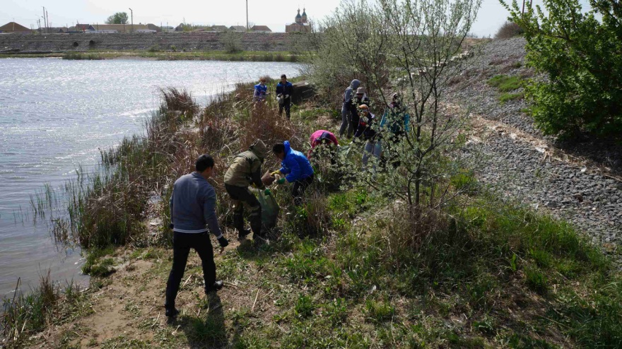

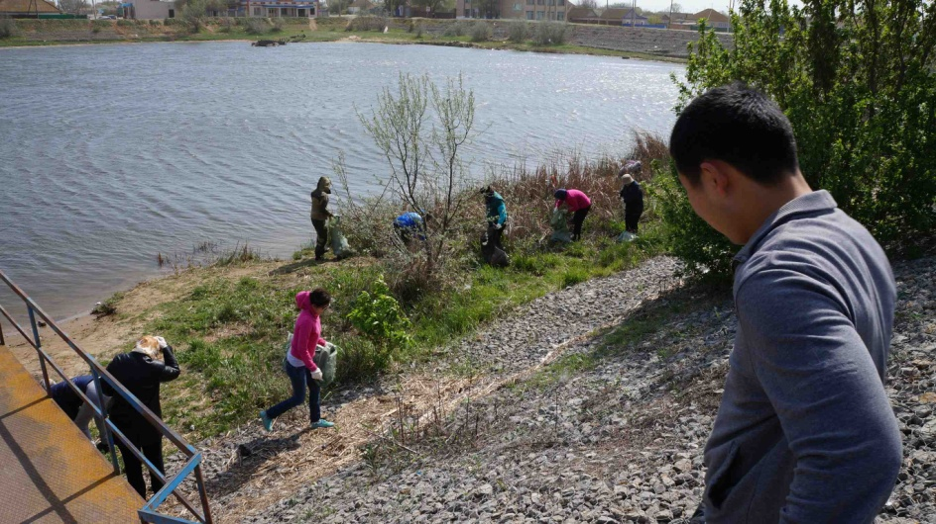

Летом 2016г. в Лаганском районе  республики состоялось празднование Дня рыбака. В своем выступлении Глава Калмыкии А.М. Орлов. тепло поздравил рыбаков с профессиональным праздником. Рыбакам и предприятиям, достигшим наивысших производственных  показателей были вручены     дипломы и ценные подарки.

На главной площади праздника работала выставка-экспозиция Лаганского музея филиала им. Пальмова, а также передвижная книжная выставка Лаганской библиотеки рассказывающая об истории приморского края. Жители Лаганского района организовали ярмарку – выставку «Лаганские умельцы» с экспонатами местных мастеров, подделки, утварь, дары моря, кулинарные изделия, сельхозпродукцией местных производителей. Праздничные мероприятия продолжились ярким концертом с участием артистов художественной самодеятельности.

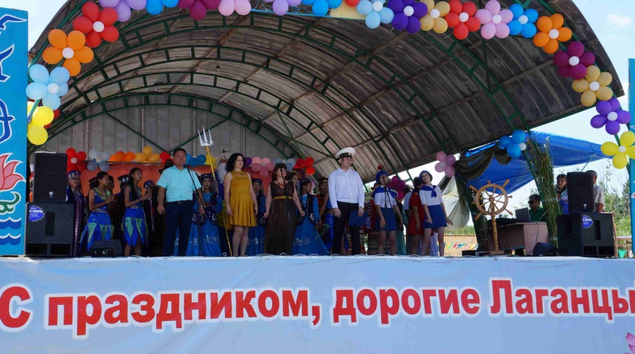

В рамках проводимой  акции «Вода России»  в Республике Калмыкия проводились мероприятия по санитарной очистке от мусора береговой зоны реки Наин - Шара в границах с. Приютное,   берега пруда на реке Нугра у п. Первомайский.

В ходе проведенных субботников, в результате санитарной очистки берегов указанных водоемов было собрано более 150 мешков различного мусора.

|  |
| --- |
| 7db96624966f57d7ec403d5e0e204423 |

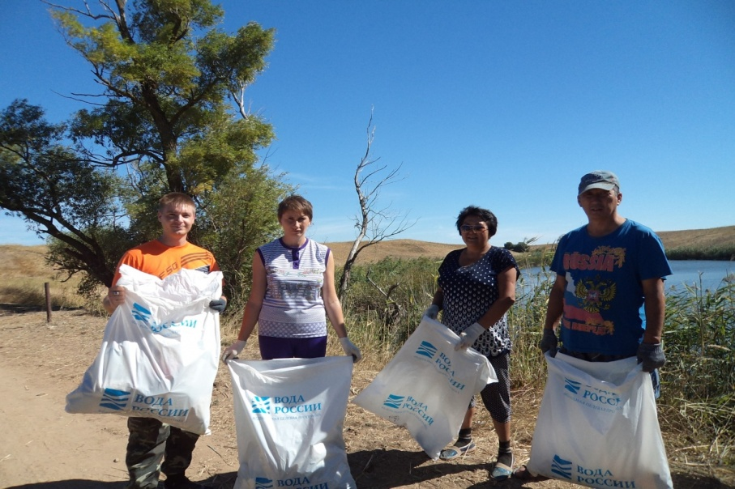

В акции принимали участие работники муниципальных служб, образования, культуры и население района. Общая площадь территорий, очищенных от мусора составила 142000 м2 Объем и вес мусора, собранного в ходе проведения акции (м3, т). – 6 тонн.

Активность общественных организаций, осуществляющих свою деятельность в прикаспийских субъектах Российской Федерации можно оценить как высокую, но требующую дополнительного стимулирования, так как наблюдается отсутствие единого комплексного подхода к решению и четкой взаимосвязи между ними. В целом можно говорить, что участие общественности региона в выполнении положений статей Тегеранской конвенции по ее основным тематическим направлениям опирается на накопленный опыт и существующие структуры общественного природоохранного движения и соответствует основным направлениям деятельности и мероприятиям Стратегии участия общественности Тегеранской конвенции

**REPORT**

**ON ACTIVITIES UNDER THE CASPIAN SEA DAY-2016**

**IN THE CASPIAN CONSTITUENT ENTITIES OF THE RUSSIAN FEDERATION**

According to the Tehran Convention Public Participation Strategy, the annual organization of the "Day of the Caspian Sea" ("the Caspian Sea Day") in each of the coastal countries, launched on the occasion of the entry into force of the Convention on 12 August 2006, is one of the main mechanisms for the public involvement into the Caspian Sea marine environment protection.

The importance of this event lies in the broad involvement of stakeholders, including civil society organizations and the private sector, into efforts to implement the provisions of the Tehran Convention and its Protocols.

In 2016, all three Caspian constituent entities – the Astrakhan region, Republics of Dagestan and Kalmykia – held events devoted to or connected with the Caspian Sea Day. Most of the events were conducted in the format of ecological actions, initiatives on cleaning-up the rivers shores and the Caspian Sea coast and via the topic-based events for schoolchildren and students.

On August 12, 2016, the International environmental and awareness campaign "Clean Shores" was timed to celebration of the “Caspian Sea Day” in the Astrakhan region. The annual Campaign is traditionally held in the framework of the Agreement between the governments of the Russian Federation and the Republic of Kazakhstan. For the first time the initiative to conduct the Russia-Kazakhstan ecological campaign "Clean Shores" was discussed in 2009 at a meeting of representatives of the Service of Nature Management and the Environment Protection of the Astrakhan region and the Department of Natural Resources and Environment Management of the Atyrau region. The event took place in the Regional cultural center named after Kurmangazy Sagyrbaev in the Altynzhar village. Since then, the Campaign has been held for the fifth time already.

The venue of the Campaign was the border territory of Krasnoyarsky district of the Astrakhan region and of Kurmangazy district of the Atyrau region of the Republic of Kazakhstan on the Kigach River. The event was traditionally organized by the environmental authorities and municipalities of the neighboring States.

That day young people from the Krasnoyarsk student environmental group "Live, Earth!" and from upper-form pupils of the training-production team "Future Energy" (Baybek school, Krasnoyarsk district) came to right bank of the border Kigach River, and the young people from the Dyngyzylsky rural area (Kurmangazy district of the Atyrau region) - on its left bank.

The Kigach River is the main source of multipurpose water supply in nearby towns of Russia and Kazakhstan. And the pollution of its coastal areas inevitably reduces water quality consumed by the population.

Environmental volunteer groups, comprised of pupils and students from Krasnoyarsk and Kurmangazy districts, cleaned the coastal area of the Kigach River both banks of debris. During the Campaign young residents from Astrakhan collected about half a ton of municipal solid waste, mainly plastic, on the territory of the River right bank stretching for a mile. At the end of the action bags with garbage were taken away to a solid waste landfill.

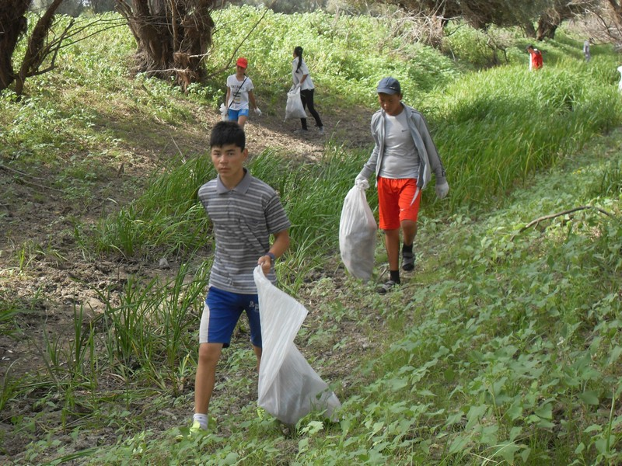

Cleaning the coasts is a small part of the Day's program. There was a real festival for the participants with a concert, organized by artists from the groups "Peace" and the regional center of Kazakh culture "Zhanaru". Moreover, the holiday was enriched with new acquaintances. The Krasnoyarsk participants welcomed the neighboring State delegation by a lush loaf on a rushnik (a towel – a folk culture object).

In the framework of the event a meeting of delegations of two neighboring districts and regions took place: the delegation of the Astrakhan region was headed by S. V. Krylov, Acting Deputy Chief of the Service of Nature Management and the Environment Protection, and the delegation of the Atyrau region - by O. A. Bisembaev, Deputy Head of the regional Department of Natural Resources and Environmental Management.

The Chief delegates exchanged letters of gratitude and memorable gifts which were then handed to the Heads of their regions. Also letters of thanks and gift-books were presented to the members of the environmental teams "Live, Earth!" and "Future Energy". The Head and Akim (governor) of the corresponding regions made photos with the youth. The leaders of the regions reconfirmed their wish to continue further cooperation and to strengthen cultural, educational and economic contacts.





At a joint meeting the representatives of the Russian and Kazakh delegations noted that the environmental initiatives, such as the campaign "Clean Shores", contribute to the improvement of the ecological situation on water objects and in the border areas and form the ecological culture of the younger generation.

Under the auspices of the Caspian Sea Day-2016 there were organized thematic platforms in the framework of Socio-cultural project "Volga Palette" (Astrakhan, 12-14 August).

Thus, on August 12 the following events took place: a concert "The Caspian is the Sea of Friendship" (at 7 p.m. near “Petrovsky” fountain); a thematic flash mob with participation of pupils and students, and in the evening there was organized a platform of the "People's Karaoke".

The cinema "Illusion", a favorite place of leisure of the Astrakhan inhabitants, hosted a free film show dedicated to the Volga River unique ecosystem conservation.

 

Events to celebrate the Caspian Sea Day-2016 also continued the next days: on August 13-14, animators in costumes of fairytale characters conducted contests, quizzes, outdoor games and quests for young Astrakhan citizens in the "Arcadia" park.

Master classes and interactive sessions of the teachers from art schools for children took place under the slogan "Free Easel" near the hospital named after Soloviev.

In the evening the "Area of Talents" was arranged: its program included creativity competitions, and a concert under the slogan "Creative Astrakhan" was organized.

Summing up the events, Mr. Oleg Polumordvinov, the Head of the Astrakhan Administration, said that the Administration will continue to develop the territory of the coastal strips and mass recreation sites on the water objects and, of course, educational activities with students and the environmental groups activists will be conducted.

In **the Republic of Dagestan** an ecological action "We're Your Friends, Nature!" was held. The action was organized by the Directorate of the Nature Park "Verkhniy Gunib". The event involved the Park staff as well as the children and counselors from recreation camp "Mayak".

In the framework of the "March for Cleanness" action, the territory of the Natural Park was cleaned up from a “Rally Site” to the "Mayak" camp area. The collected garbage was stored in special boxes for SDW and removed.

|  |  |
| --- | --- |
| **444** | **446** |

The organizers of the action noted that the environmental education of children, including through their practical involvement in concrete environmental activity, is now one of the major goals of community and education. The arrangement of such environmental actions is intended to arouse in each participant a desire to contribute to the environment protection, to instill respect for and careful attitude to the nature of their village or area.

In the Kizlyar district of the Republic of Dagestan, the cleaning-up of the supply canal Staroterechny took place. The Kizlyar Mayor Mr. Alexander Shuvalov, his deputies, students, the staff of the Youth Center of the city etc. (totally more than 100 people) took an active part in the event.

In the course of the above action there were cleaned banks of the supply canal Staroterechny. Several trucks transported garbage (old tires, plastic, glass and other household waste) to a landfill where wastes are supposed to be.



A subbotnik (a volunteer clean-up action) was organized to support the Republican sanitary action on the cleaning up coasts of ponds. The subbotnik took place on one of the Caspian Sea beaches, located in the Reductorny village near the hotel "Primorskaya".

The staff of the Ministry of Natural Resources and Ecology of the Republic of Dagestan in cooperation with volunteers from the Youth public initiative "I am an Assistant to the President" (YPI IAP) conducted the separate waste collection, i.e. the participants carried out the sorting of glass, plastic and paper at collecting the garbage.

Thus, it took half a day to transport several trucks of garbage from the beach.

** **



The staff of the Ministry of Natural Resources and Ecology of the Republic of Dagestan suggested the idea to develop a strategy to promote the skills of cleanliness and careful attitude to the nature among these relaxing on the beach.

On August 13, 2016, in **the Republic of Kalmykia**, the regular Lagan students festival “Caspian Sea-2016”, organized by the Lagan district Administration, took place. The Festival brought together students of educational institutions of Elista, Astrakhan, Volgograd, Saratov, Samara, Pyatigorsk, Sochi, Moscow, St. Petersburg and other cities.

|  |  |
| --- | --- |
| lagan 13082016 festiv 4 | lagan 13082016 festiv 6 |

On behalf of the Administration of the Lagan district the students were warmly welcomed by Ms. Irina Kozlovtseva, the Deputy Head of Administration for Social Affairs. She wished them to implement all their plans, to reach “new peaks”, all the success, never forget their homeland and always care about it.

Also in the Lagan district of Kalmykia, a subbotnik on cleaning up trash along the Lagansky ship canal (the Caspian Sea) was arranged. The event was attended by over 300 people, more than 2000 kg of garbage were collected.





In the summer 2016, the Day of a Fisherman was celebrated in the Lagan district of the Republic. Mr. Alexei Orlov, the Head of Kalmykia, warmly congratulated the fishermen with their professional feast. The fishermen and enterprises that had achieved the greatest progress in their professional activity were awarded with diplomas and valuable gifts.

On the Festival main square an exhibition of the Lagan branch of the Museum named after Palmov was exposed. Also, a mobile book exhibition of the Lagan library presented historical facts on the Caspian Sea coastal area development. The Lagan district residents organized an exhibition-fair "Lagan Craftsmen", where exhibits of the local masters, crafts, utensils, seafood, culinary products, local agricultural products, etc., were presented. The festive events also included a bright concert with participation of amateur artists.



As a part of the campaign "Water of Russia" a sanitary cleaning of debris in the coastal zone of the Nain-Shara river within the boundaries of the Priyutnoe settlement, as well as from the pond shores near the Nugra river in the Pervomaisky settlement were carried out in the Republic of Kalmykia.

In the course of the subbotniks, in the result of sanitary cleanings of the banks of the above-mentioned water objects there were collected over 150 bags of various garbage.

|  |
| --- |
| 7db96624966f57d7ec403d5e0e204423 |



The event involved the municipal services, education and culture institutions staff and the district population. The total square of the area, cleared of debris, reached 142 000 m2. The volume and weight of the garbage collected in the course of the campaign amounted to 6 tons.

The activity of the public organizations, operating in the Caspian Sea constituent entities of the Russian Federation, can be assessed as high-level, but an additional impetus is required, as there is lack of the unified integrated approach to the environmental problems solution and clear interlinks among them. In general, we can say that the participation of the region public in the implementation of the Tehran Convention provisions, related to its major thematic areas, is based on the accumulated experience and the existing structures of public environmental movement and is correlated with the main activities and events under the TC.